OLIVIERI REMI  
SAMIEZ MAXIME  
PEIP2 - G4  
2021 - 2022

**Cahier des charges**

1. Objectif du projet

Pour le projet Arduino, nous souhaitons confectionner un véhicule automobile chenillé constitué d’un canon, comparable à un char d’assaut. Ce char, baptisé ***Mecha Skarner*** en référence à un personnage du jeu vidéo *League of Legends*, sera télécommandé par téléphone en Bluetooth.

*Mecha Skarner* aura deux modes de fonctionnement :

Un mode passif : Le char est télécommandable via une palette de contrôle sur une application téléphone en Bluetooth. Il peut aller de l’avant, faire marcher-arrière et pivoter.

Un mode ultime : Le char passe en mode automatique et ne peut plus se déplacer. En revanche, il est capable de détecter des cibles, de les viser puis de tirer dessus. Le char cible uniquement les objets d’une couleur particulière que l’on peut choisir préalablement sur le téléphone.

1. Description fonctionnelle des besoins

-Pouvoir avancer et tourner  
-Être télécommander en Bluetooth  
-Pouvoir détecter les couleurs à distance et de près  
-Pouvoir tirer sur des cibles éloignées avec un canon amovible  
-Résister aux chocs

1. Contrainte technique

Nous devons faire face à des contraintes techniques :

* + Le choix du matériau : il faut un matériau solide, léger et capable de maintenir la structure interne.
  + Gérer la place : il faut bien calculer la disposition des composants électroniques à l’intérieur du tank pour éviter un manque de place.
  + La tension : il faut une tension assez élevée pour faire fonctionner les moteurs, les capteurs et le canon.
  + Précision : nous voulons que le tank ait une grande précision de tir jusqu’à une certaine distance.

1. Illustration

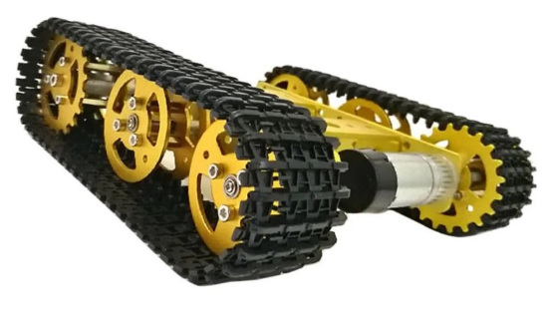Exemple de chenille

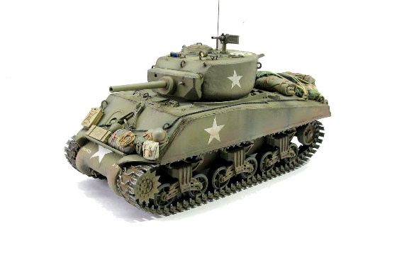Exemple de canon

1. 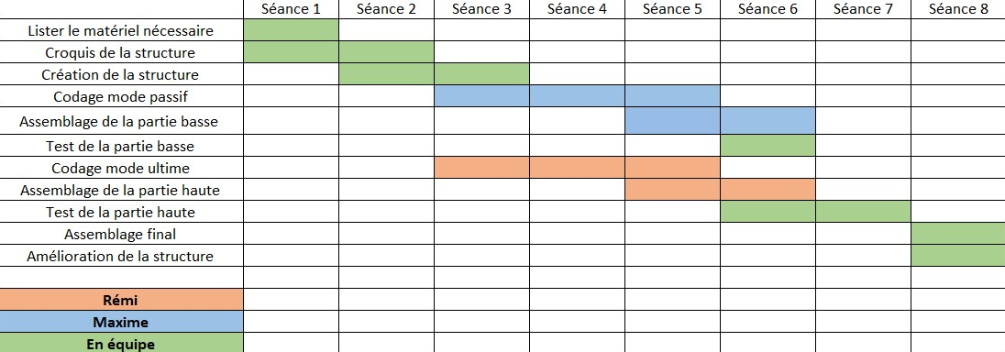Diagramme de Gantt